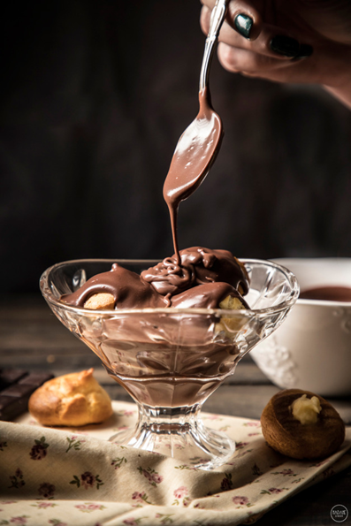
ΠΡΟΦΙΤΕΡΟΛ
Υλικά για τα σου
120 ml φρέσκο γάλα
120 ml νερό
100 gr. βούτυρο
1 κ.γ ζάχαρη
½ κ.γ αλάτι
150 γρ. αλεύρι για όλες τι χρήσεις
3 αυγά
Υλικά για την κρέμα πατισερί
300 ml γάλα
250 ml κρέμα γάλακτος
1 κ.γ εκχύλισμα βανίλιας
125 γ.ρ ζάχαρη
3 αυγά
25 γ.ρ κορν φλαουρ
25 γ.ρ αλεύρι για όλες τις χρήσεις
50 γ.ρ βούτυρο κρύο
Υλικά για την κρέμα σοκολάτας
200 γρ. κουβερτούρα ψιλοκομμένη
150 γρ. φρέσκο γάλα
50 γρ. κρέμα γάλακτος
40 γρ. βούτυρο

Υλικά για την συνταγή
200 ml κρέμα γάλακτος
1 κ.σ ζάχαρη

Υλικά για το Zacapa old fashioner
60 ml ρούμι Zacapa solera 23
10 ml απλό σιρόπι ζάχαρης
2 ριξιές /σταγόνες bitter σοκολάτας
Μια φλούδα πορτοκαλιού
Ξύσμα μαύρης σοκολάτας

Εκτέλεση
- Ετοιμάζουμε τα σου. Σε κατσαρολάκι ζεσταίνουμε το γάλα, το νερό ,το βούτυρο ,τη ζάχαρη και το αλάτι.
- Όταν αρχίζει να βράζει, αποσύρουμε από τη φωτιά και προσθέτουμε το αλεύρι, ανακατεύοντας ζωηρά με ξύλινη κουτάλα, να ομογενοποιηθεί
- Ξαναβάζουμε το κατσαρολάκι στη φωτιά, ανακατεύοντας συνέχεια με την κουτάλα. Μετά από περίπου 2 λεπτά, η ζύμη θα γίνει μπάλα και θα ξεκολλά από τα τοιχώματα της κατσαρόλας
- Μεταφέρουμε τη ζύμη στον κάδο του μίξερ και ανακατεύουμε σε χαμηλή ταχύτητα, για 1-2 λεπτά, με το φτερό, για να κρυώσει ελαφρώς
- Ανεβάζουμε την ταχύτητα σε μέτρια και προσθέτουμε τα αυγά ένα-ένα, περιμένοντας ομογενοποιηθεί καλά το καθένα
- Μεταφέρουμε το μείγμα σε κορνέ ζαχαροπλαστικής, κόβοντας την άκρη του
- Σχηματίζουμε μικρές ισομεγέθεις μπαλίτσες σε ταψί περασμένο με λαδόκολλα, αφήνοντας απόσταση 3-4 εκατοστά μεταξύ τoυς
- Ψήνουμε τα σου σε προθερμασμένο φούρνο, στους 190.C για περίπου 5 λεπτά κι έπειτα χαμηλώνουμε τη θερμοκρασία στους 175.C. συνεχίζουμε το ψήσιμο για 25-30 λεπτά, μέχρι να φουσκώσουν και να χρυσίσουν.
- Αφήνουμε να κρυώσουν σε θερμοκρασία δωματίου.
- Ετοιμάζουμε την κρέμα πατισερί ακολουθώντας αυτές της οδηγίες
- Όταν η κρέμα έχει έρθει σε θερμοκρασία δωματίου, την ανακατεύουμε λίγο με σπάτουλα ζαχαροπλαστικής και την περνάμε σε κορνέ
- Τρυπάμε τα σου από κάτω και τα γεμίζουμε με κρέμα πατισερί (με το κορνέ)
13) Ετοιμάζουμε την κρέμα σοκολάτας. Βάζουμε σε μπολ την κουβερτούρα. Ζεσταίνουμε το γάλα και την κρέμα γάλακτος σε κατσαρολάκι και λίγο πριν βράσει, περιχύνουμε με αυτά την κουβερτούρα. Περιμένουμε λίγα δευτερόλεπτα και ανακατεύουμε απαλά με σπάτουλα ζαχαροπλαστικής, μέχρι να έχουμε λείο, σοκολατένιο μείγμα. Το αφήνουμε στην άκρη, να κρυώσει λίγο και το βάζουμε στο ψυγείο για 1 ώρα.
14) Για να στήσουμε το προφιτερόλ, βάζουμε λίγη κρέμα σοκολάτας στη βάση ενός διάφανου μπολ ή σκεύους. Τοποθετούμε μερικά από τα σου και περιχύνουμε με κρέμα σοκολάτας. Συνεχίζουμε με μερικά ακόμα σου και κρέμα σοκολάτας, μέχρι να γεμίσουμε ομοιόμορφα το σκεύος.
15) Σε κρύο μπολ, χτυπάμε την κρέμα γάλακτος και τη ζάχαρη με σύρμα ή μίξερ χειρός, μέχρι να πήξει σε σαντιγύ. Την περνάμε σε κορνέ και στολίζουμε την επιφάνεια του προφιτερόλ.
16) Φυλάμε τα προφιτερόλ στο ψυγείο μέχρι το σερβίρισμα. Ιδανικά, τα σερβίρουμε μέχρι λίγες ώρες μετά.
17) Ετοιμάζουμε το Zacapa Old Fashioned: Ρίχνουμε το ρούμι Zacapa Solera 23 με το σιρόπι ζάχαρης, το Angostura bitters και το bitter σοκολάτας σε ένα ποτήρι ανάδευσης με άφθονο πάγο. Αναδεύουμε για μερικά δευτερόλεπτα με τη βοήθεια ενός κουταλιού, ώσπου η επιφάνεια του ποτηριού ανάδευσης να παγώσει. Σουρώνουμε το περιεχόμενο σε ένα ποτήρι τύπου Old fashioned με αρκετό πάγο. Ψεκάζουμε τα χείλη του ποτηριού πιέζοντας τη φλούδα πορτοκαλιού ώσπου να βγουν τα έλαιά της. Στη συνέχεια την πετάμε. Γαρνίρουμε με το ξύσμα της μαύρης σοκολάτας.

Πελίν - Αιλήν

